**EXAMEN ALLEGRO 1**

Durée : 20 minutes

Ressources acceptées : ordinateur, ressources allegro

Interdit : messageries, réseaux sociaux, mails, triche

Pénalité : 0/20 et avertissement

Objectif : Sélectionner la surface d’image à afficher.

Votre programme devra charger une image bitmap «foret.bmp » : https://goo.gl/WaTR5F

Il sera possible à l’aide du clic droit de sélectionner la surface de l’image qu’on veut afficher, comme illustré ci-dessous.

Bonnus : Afficher le contenu de la surface sélectionner de l’image en même temps que la sélection.

Exemple :

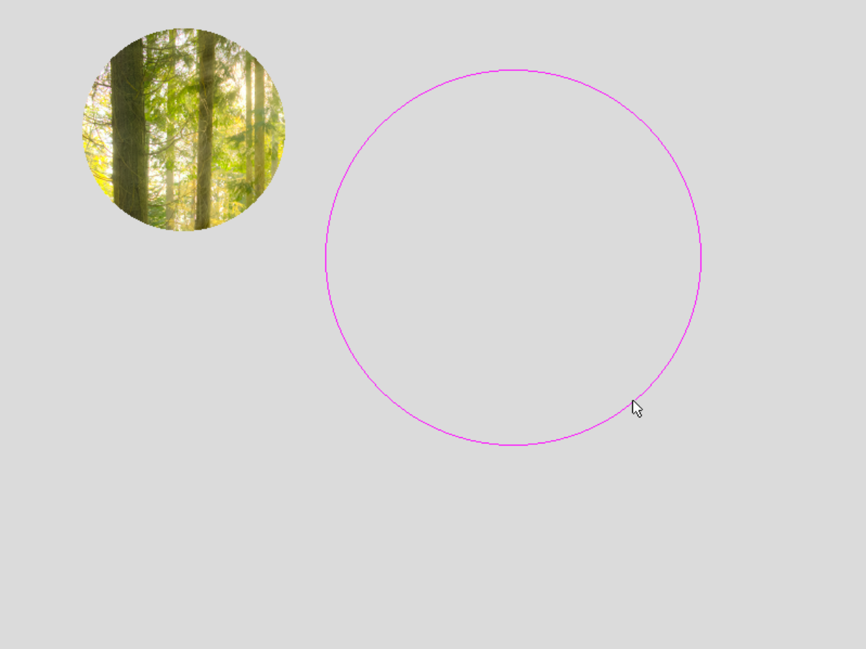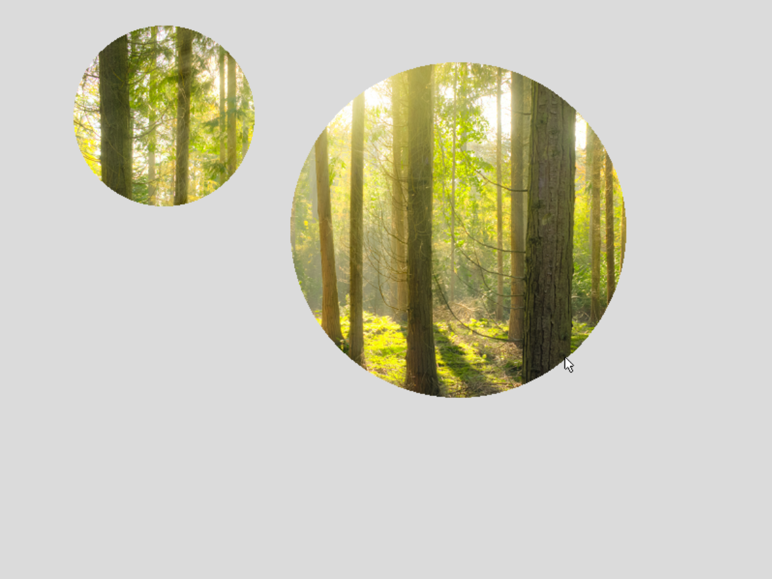

**EXAMEN ALLEGRO 1**

Durée : 20 minutes

Ressources acceptées : ordinateur, ressources allegro

Interdit : messageries, réseaux sociaux, mails, triche

Pénalité : 0/20 et avertissement

Objectif : Ecran tactile

Votre programme devra charger une image bitmap « maze.bmp » et l’afficher à l’écran.

Le lien de la bitmap : <https://goo.gl/Gq8gqU>

Il sera possible à l’aide du clic gauche de sélectionner une des 3 couleurs en haut à gauche et de dessiner sur la partie gauche de votre fenêtre, le dessin doit apparaître sur la partie droite, les deux dessins doivent être en symétrie axiale.

Bonus : Afficher le dessin de la partie gauche dans la partie droite avec une symétrie centrale.

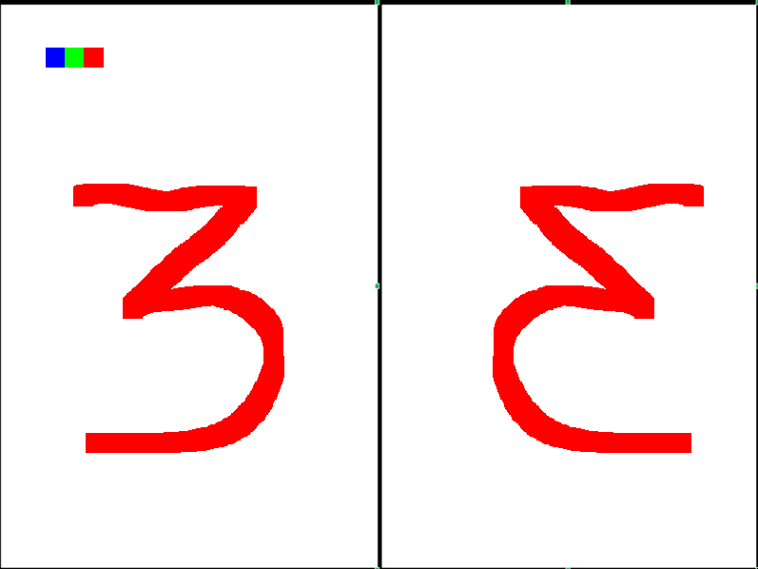Exemple :